МБДОУ «Детский сад №451»

Консультация для родителей

**«Как научить ребенка играть в бадминтон?»**

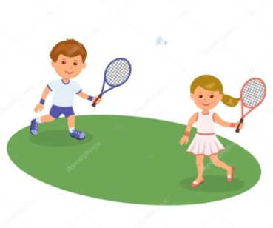

Подготовила:

инструктор по физической культуре

Корнилова Н.Ю.

2024г.

***«Как научить ребенка играть в бадминтон?»***

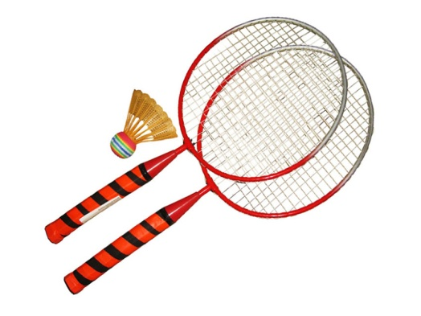

Теплое время года – прекрасная пора разнообразить свой досуг спортивными играми. Одной из любимых многими спортивных игр является бадминтон. Упражнения и игры с ракеткой и воланом способствуют развитию у детей быстроты, ловкости, глазомера, точности и координации движений, укрепляют мышцы рук.

     Для детей дошкольного возраста освоение движений игры в бадминтон не простая задача, но вполне доступная. Главное – знать, как правильно подготовить ребенка к этой спортивной игре и помочь ему овладеть основными движениями этой увлекательной игры.

***ПРАВИЛА ИГРЫ  В БАДМИНТОН.***

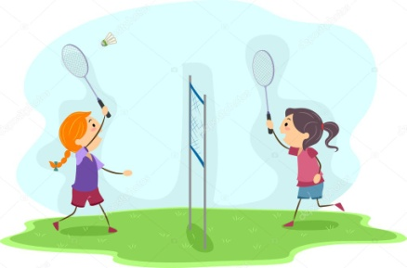

     Правила игры в бадминтон очень просты. Играют на прямоугольной спортивной площадке, во дворе или на лужайке. В классическом варианте игры в бадминтон спортивная площадка  должна быть разделена пополам сеткой (если сетки нет, то всегда найдется другой вариант этой игры). Задача игрока – послать с помощью ракетки волан на половину противника и не дать волану упасть на своей половине площадки.

***ТЕХНИКА ИГРЫ В БАДМИНТОН.***

*КАК ПРАВИЛЬНО ДЕРЖАТЬ РАКЕТК*У. Ракетку держат правой рукой (ведущей рукой). При этом четыре  пальца должны находиться снизу ракетки, а большой палец   находится сверху ракетки. Пальцы должны быть немного   расставлены. Кисть руки должна быть свободной, не   зажатой. Кисть очень активно работает при всех ударах

*ПОДАЧА ВОЛАНА.* При подаче волана игрок должен встать   левым плечом к сетке (если он правша). Левая нога   впереди, вес тела переносится на правую ногу. Волан   игрок   держит левой рукой за его края (перья). Правая   рука согнута в локтевом суставе и отведена назад-вверх.   Нужно ударить в колпачок волана ракеткой (сетчатой   частью ракетки). При ударе тяжесть тела переносится с правой ноги на левую ногу, стоящую чуть впереди. Задача – подать волан через сетку на половину противника.

*УДАРЫ ПРИ ИГРЕ В БАДМИНТОН.*Удары в бадминтоне могут быть *слева* или *справа.* *При ударе справа* к себе обращена тыльная часть кисти руки, а ладошка обращена к противнику. *При ударе слева* – наоборот. То есть при ударе слева на себя смотрит ладошка руки  с ракеткой, а на противника тыльная часть ракетки.

Отбивают волан, когда он снижается на расстояние примерно 25-30 см от сетки ракетки. В этот момент нужно постараться быстро  ударить ракеткой по волану.  Движение ракетки при ударе — вверх и вперед.

В бадминтоне есть и удары снизу, когда волан летит слишком низко, под сеткой, но они сложны для дошкольников.

***КАК НАУЧИТЬ РЕБЕНКА ИГРАТЬ В БАДМИНТОН?***

     Ребенок не сможет сразу же начать играть в бадминтон. Он будет часто в игре «терять» волан, который всё время будет приземляться вместо того, чтобы находиться в воздухе. Сначала дошкольнику нужно освоить правила игры в бадминтон, ее технику, а уже потом начинать играть вместе с партнером.

     В самых первых играх и упражнениях дети знакомятся с воланом, жонглируют им, учатся ловить волан руками без помощи ракетки, следить за воланом глазами, развивают координацию движений, их быстроту и точность.

***1 ЭТАП - ИГРАЕМ С ВОЛАНОМ.***

**Задача всех упражнений первого этапа** – не уронить волан во время выполнения упражнения.

***Упражнения с воланом:***

* вытянуть руки вперед и перебросить волан из правой руки в левую и обратно;
* вытянуть руки вперед, поднять вверх и переложить быстро волан из одной руки в другую;
* спрятать руки за спину и переложить волан из правой руки в левую и обратно;
* подбросить волан вверх и поймать обеими руками;
* подбросить волан вверх, хлопнуть в ладоши и поймать его;
* подбросить волан вверх, повернуться вокруг себя на 360 градусов и поймать волан;
* подбросить волан вверх и поймать одной рукой;
* подбросить волан левой рукой, а поймать правой. И наоборот.

***2 ЭТАП - ИГРАЕМ С РАКЕТКОЙ.***

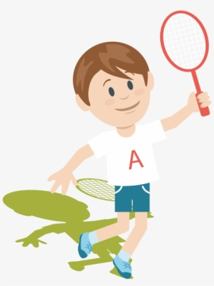

**Задача  упражнений второго этапа -**  научить ребенка правильно держать ракетку и перемещать ее в пространстве.

     В упражнениях с сеткой важно учитывать рекомендуемые для детей размеры сетки. Ширина сетки 60 см. Высота верхнего края сетки над землей – 120-130 см.

***Упражнения с ракеткой:***

* имитация движений ракетки (выполнение движений как в игре   в бадминтон, но без волана);
* необходимо натянуть между двумя деревьями или столбами   веревку и подвесить на нее воланы на нитке на разной высоте   (ребенок ударяет ракеткой по волану, подвешенному на   веревке);
* отбивать волан ракеткой (волан летит вверх-вниз на 30 см),   стоя на одном месте;

 отбивать волан ракеткой (волан летит вверх-вниз), продвигаясь вперед маленькими шажками;

* один игрок (мама, педагог, ребенок) подбрасывает волан     рукой вверх, а другой  отбивает его ракеткой;
* игра в паре без сетки. Задача – отбивать друг другу волан, не   давая ему упасть на землю;
* игра в паре с сеткой. Пара игроков стоит по разные стороны от   сетки. Сетка натянута на высоте 120 см-130см. Сначала один   игрок подает волан, а другой отбивает его на   противоположную  сторону через сетку.

Через определенное время игроки меняются местами.

***3 ЭТАП - ИГРАЕМ В БАДМИНТОН.***

***«Воланом в круг».*** На площадке обозначаются три круга (один круг в другом диаметры – 1 метр, 1,5 метра, 2 метра). Участники игры поочередно (с 4-метрового расстояния) направляют волан в мишень. Задача – попасть воланом в мишень. Каждый игрок производит 3 удара. За попадание в маленький круг – 3 очка, в средний – 2 очка, в большой – 1 очко. Чемпионом станет тот, кто наберет больше очков в этой игре. Можно соревноваться индивидуально или командой.

***«Подбей волан».*** Участники игры свободно располагаются на площадке, у каждого – ракетка и волан. По сигналу все игроки подбивают волан вверх, стараясь не дать ему упасть. Выигрывает тот, кто дольше продержит волан на ракетке.

***«Кто дальше».*** На площадке обозначается линия. Дети делятся по двое. У одного из них — волан и ракетка, а у другого — флажок. Дети с воланами и ракетками становятся около линии на расстоянии вытянутых в стороны рук. По сигналу воспитателя они ударом ракеток посылают воланы как можно дальше. Их напарники бегут с флажками к воланам, ставят флажки на их место и возвращают воланы товарищам. После трех попыток дети меняются ролями. Побеждает тот ребенок, чей флажок будет находиться дальше.

***«Парная игра».***Поперек площадки натягивается волейбольная сетка, так, чтобы ее верхний край был на уровне головы ребенка (вместо сетки может быть шнур). Двое играющих встают по обе стороны сетки и отбивают волан через сетку друг другу. Игроки стремятся так ударить по волану, чтобы он упал на стороне противника, а если волан противником отбит, не дать ему упасть на своей стороне. Если ребенок допустил ошибку (волан упал на его стороне, не перебросил через сетку), то другой получает очко. Выигрывает тот, кто получил большее количество очков.

